RELAZIONE DI LABORATORIO – GRUPPO 7

Progetto e studio di Affidabilità di un generatore ad onda quadra

OGGETTO: Progettazione di un oscillatore ad onda quadra, in base alle specifiche richieste dal committente, orientata allo studio dell’affidabilità.

SPECIFICHE: - onda quadra, frequenza 100KHz +/- 2%, duty cycle 50%
- operatività in ambiente mobile
- temperatura massima operativa 70°C
- MTBF > 100000h
- costo < 8€

QFD (Quality Function Deployment):

SPECIFICHE  RICHIESTE |  | INDICE DI PRIORITA’ |  | COMPONENTI  ATTIVI |  | RESISTORI |  | CAPACITA’ |  | PCB
AFFIDABILITA’ |  | 5 |  | 4 |  | 2 |  | 4 |  | 1
STABILITA’ IN TEMPERATURA |  | 4 |  | 4 |  | 2 |  | 2 |  | 1
STABILITA’ IN FREQUENZA |  | 3 |  | 2 |  | 4 |  | 4 |  | 1
RESISTENZA SOLLECITAZIONI  MECCANICHE |  | 4 |  | 2 |  | 2 |  | 2 |  | 3
COSTO CONTENUTO |  | 2 |  | 3 |  | 2 |  | 2 |  | 4
AIR | 56 |  | 42 |  | 52 |  | 32
RIR | 30% |  | 23% |  | 28% |  | 17%

Tabella 1

Legenda: indice di priorità indice di correlazione

5 – indispensabile 5 – massima
4 – molto importante 4 – elevata
3 – importante 3 – media
2 – preferibile 2 – lieve
1 – trascurabile 1 – nulla

AIR : Absolute Importance Rating
RIR : Relative Importance Rating

QFD
La metodologia del QFD ha come obbiettivo quello di effettuare una efficiente “traduzione” delle esigenze del committente in caratteristiche del prodotto.
La “casa della Qualità” (house of qualità, HoQ) è uno strumento che permette l’applicazione del QFD; questa si compone di un insieme di matrici, che mettono in relazione le aspettative del cliente, i requisiti progettuali, gli obbiettivi e le priorità.

7

6

1 2 3 4

5
Fig 2

La casa della qualità si compone di varie zone:

ZONA 1: Sono riportati i bisogni primari del cliente.
ZONA 2: Grado con cui il cliente preferisce l’una o l’altra caratteristica.
ZONA 3: In questa zona vi è una matrice (detta delle relazioni) che definisce la corrispondenza tra ogni bisogno elementare con le caratteristiche di qualità e l’intensità della relazione (es. debole, forte, ecc.)
ZONA 4: In questa sezione si confronta il prodotto con gli analoghi forniti dalla concorrenza.
ZONA 5 :Qui si suddivide i valori numerici di ogni caratteristica di qualità. Da questi valori si individuano le caratteristiche più rilevanti.
ZONA 6: Caratteristiche del prodotto, si elencano i requisiti tecnici del prodotto necessari per soddisfare le esigenze del cliente, tali requisiti possono influenzare più di una esigenza.
ZONA 7: Matrice delle correlazioni, le varie caratteristiche si influenzano reciprocamente. Questa matrice descrive le correlazioni tra le caratteristiche, mediante simboli qualitativi o quantitativi.

La matrice delle correlazioni è utile, perché permette di valutare se le varie caratteristiche si supportano o sono in conflitto tra di loro.
Nel nostro caso, dato che abbiamo supposto che le caratteristiche sono indipendenti tra loro, tale matrice non è stata riportata.
Osservando il QFD riportato in Tabella 1 si intuisce subito che la scelta più importante come priorità è per i componenti attivi e subito a seguire per le capacità. Sarà necessario scegliere un buon compromesso tra aspettative del cliente e costi contenuti, vedremo in seguito durante lo studio di affidabilità le scelte dei vari componenti circuitali.

PROGETTAZIONE:

Per realizzare l’oscillatore richiesto di specifiche: f=100KHz, D.C. 50%; si è scelto un multivibratore astabile con una configurazione a comparatore rigenerativo “Trigger di Schmitt”.
L’elemento attivo è costituito da un amplificatore operazionale TL 081 della Texas Instruments. L’integrato, un DIP-8, prevede un singolo operazionale, le specifiche tecniche risultano discrete e ottimali per progetto da realizzare.
Come si nota in fig.3, il circuito presenta sull’ingresso non invertente del TL 081 un partitore di tensione riferito a massa che determina le due soglie di riferimento 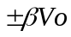. Sull’ingresso invertente vi è la rete RC, che determina in modo sostanziale la frequenza di oscillazione.

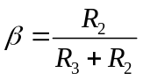; 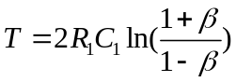

Il circuito è alimentato con tensione duale , e per filtrare l’alimentazione da eventuali disturbi ad alta frequenza sono stati inseriti due condensatori elettrolitici da 10μF. Infine il circuito è montato su un PCB monofaccia di dimensioni 6,2x5,6cm.

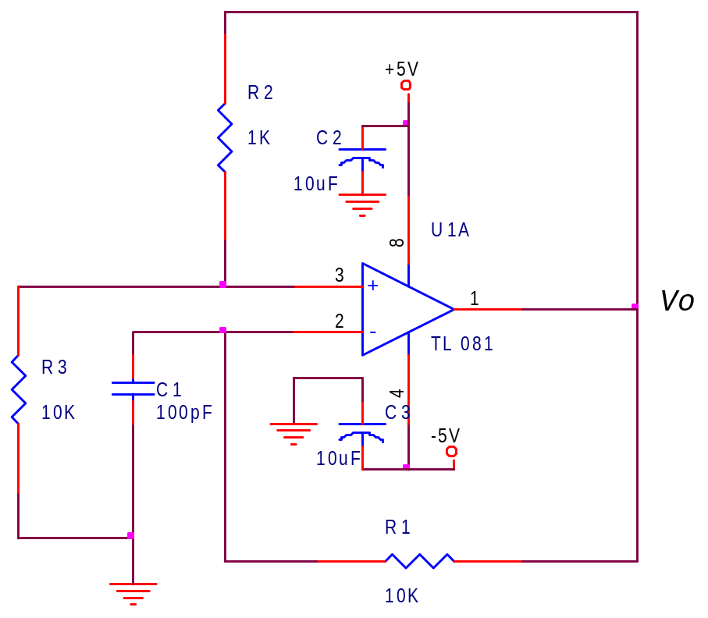
Fig. 3

DISTINTA BASE:

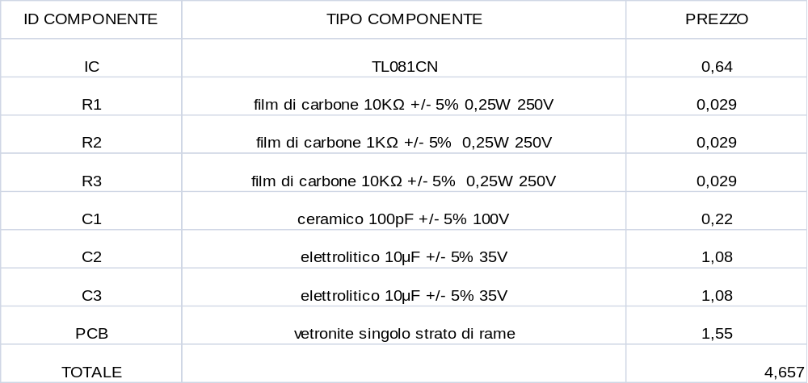

( I prezzi sono IVA esclusa e si riferiscono al listino RS-Components aggiornato al 16/11/07 )

STUDIO DI AFFIDABILITA’:

Lo studio di affidabilità ci permette ora di stabilire se il circuito così progettato rispetta le richieste del committente, quali un MTBF>100.000h in ambiente mobile GM e con temperatura max. d’esercizio di 70°C.
Per lo studio ci siamo basati sul database MILITARY HANDBOOK 217-F, nel nostro caso inoltre non prenderemo in considerazione l’affidabilità dei collegamenti (saldature,PCB).
In primo luogo calcoleremo il Part Count, ovvero l’affidabilità del sistema con il massimo stress per ogni singolo componente.

>>>
I tassi di guasto sono espressi in guasti su 10⁶ ore. Il valore di MTBF in ore.

 | PART COUNT | PART STRESS
Resistori impasto carbone (3) | λ_{pr} = λ_{b}π_{r}π_{q}π_{e} = 0,576  π_{q} = 15  λ_{b} = 0.0048  π_{r} = 1  π_{e} = 8 | λ_{pr} = λ_{b}π_{r}π_{q}π_{e} = 0,108  π_{q} = 15  λ_{b} = 0.00090  π_{r} = 1  π_{e} = 8
Condensatori ceramici (1) | λ_{pr} = λ_{b}π_{cv}π_{q}π_{e} = 1,346  λ_{b} = 0,022  π_{cv} = 0,68  π_{q} = 10  π_{e} = 9 | λ_{pr} = λ_{b}π_{cv}π_{q}π_{e} = 0.050  λ_{b} = 0,00081  π_{cv} = 0,68  π_{q} = 10  π_{e} = 9
TL081 (1) | λ_{pi} = (C₁π_{t} + C₂π_{e})π_{q}π_{l} = 3,636  π_{t} = 35  π_{e} = 4  π_{l} = 1  π_{q} = 10  C₁ = 0,010  C₂ = 0,0034 | λ_{pi} = (C₁π_{t} + C₂π_{e})π_{q}π_{l} = 0,516  π_{t} = 3,8  π_{e} = 4  π_{l} = 1  π_{q} = 10  C₁ = 0,010  C₂ = 0,0034
Condensatori elettrolitici alluminio (2) | λ_{pe} = λ_{b}π_{cv}π_{q}π_{e} = 66  λ_{b} = 1,1  π_{e} = 12  π_{q} = 10  π_{cv} = 0,5 | λ_{pe} = λ_{b}π_{cv}π_{q}π_{e} = 11,4  λ_{b} = 0,19  π_{e} = 12  π_{q} = 10  π_{cv} = 0,5
Totale | λ = 3λ_{pr} + λ_{pc} + λ_{pi} + 2λ_{pe} = 138.71  MTBF = 7209 | λ = 3λ_{pr} + λ_{pc} + λ_{pi} + 2λ_{pe} = 23,69  MTBF = 42211

>>>

PART COUNT:

(CALCOLI+TABELLA 2).

PART STRESS:
(CALCOLI+TABELLA 3).

RIPROGETTAZIONE:

Dallo studio di affidabilità si nota che utilizzando i componenti scelti in una prima fase il valore dell’MTBF non rispetta le specifiche, anche studiando il sistema con gli effettivi valori di stress(Part Stress)
Dalle Tabelle 2 e 3 si nota come i componenti con un livello di criticità elevato sono i due condensatori elettrolitici di filtro seguito dal circuito integrato.
L’unica possibile modifica da fare risulta quindi scegliere condensatori di filtro più efficienti in termini di affidabilità.
Sempre basandoci sulla MIL-HDBK-217, è stato scelto di utilizzare al posto dei condensatori elettrolitici, dei condensatori al tantalio di pari specifiche elettriche ma con un livello di affidabilità estremamente migliore.
Dalla Tab sottostante risulta adesso che l’MTBF anche in PART COUNT è X rispettando ora le specifiche richieste.

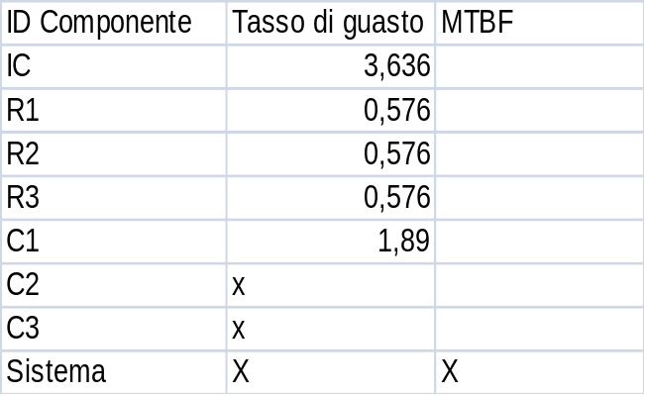

STUDIO DELLA DISPONIBILITA’ FMECA:

COMP  n°  ident | FUNZIONE SVOLTA | MODO DI GUASTO | MECCANISMO / CAUSA DEL GUASTO | CAUSA | EFFETTI  LOCALI FINALI |  | O | S | D | RPN
U1 | Amplificatore Operazionale per Trigger di Schmitt | CA | Rottura delle giunzioni, degenerazione dei parametri del dispositivo | -Chimica-Tempo  -Temperatura  -OverVoltage di alimentazione | Gravi malfunzionamenti circuito | Gravi malfunzionamenti circuito | 3 | 10 | 10 | 300
C1 | Capacità ramo RC in reazione negativa | CA | Alterazione dielettrico | Chimica-Tempo  Tensione applicata superiore alle specifiche | Modifica cost. di tempo ramo RC | Forte variazione segnale in uscita | 1 | 10 | 10 | 100
C2 | Filtro disturbi alimentazione | CA | Alterazione dielettrico | Chimica-Tempo  Tensione applicata superiore alle specifiche | Perdita del filtro | Non immunità ai disturbi | 1 | 2 | 10 | 20
C2 | Filtro disturbi alimentazione | CC | Perdita di isolamento | Chimica-Tempo  Tensione applicata superiore alle specifiche | Operazionale non alimentato | Possibili gravi danni circuito e alimentazione | 4 | 10 | 10 | 400
C3 | Filtro disturbi alimentazione | CA | Alterazione dielettrico | Chimica-Tempo  Tensione applicata superiore alle specifiche | Perdita del filtro | Non immunità ai disturbi | 1 | 2 | 10 | 20
C3 | Filtro disturbi alimentazione | CC | Perdita di isolamento | Chimica-Tempo  Tensione applicata superiore alle specifiche | Operazionale non alimentato | Possibili gravi danni circuito e alimentazione | 4 | 10 | 10 | 400
R1 | Resistenza ramo RC in reazione negativa | CA | Variazione resistenza | -Chimica –Tempo  -Temperatura  -Polveri | Modifica cost. di tempo ramo RC | Forte variazione segnale in uscita | 1 | 10 | 10 | 100
R2 | Partitore resistivo in reazione positiva | CA | Variazione resistenza | Chimica –Tempo  -Temperatura  -Polveri | Modifica tensione di soglia | Variazione segnale in uscita | 1 | 10 | 10 | 100
R3 | Partitore resistivo in reazione positiva | CA | Variazione resistenza | Chimica –Tempo  -Temperatura  -Polveri | Modifica tensione di soglia | Variazione segnale in uscita | 1 | 10 | 10 | 100

